**Uhľovodíky – sú org. zlúčeniny obsahujú v molekule iba uhlík/y a vodík/y !!!**

**Deriváty uhľovodíkov -** sú organické zlúčeniny, odvodené od uhľovodíkov **nahradením jedného alebo viacerých atómov vodíka** iným atómom (pr. -Cl, -F....) alebo skupinou atómov (pr. -NO2,-COOH)!!!

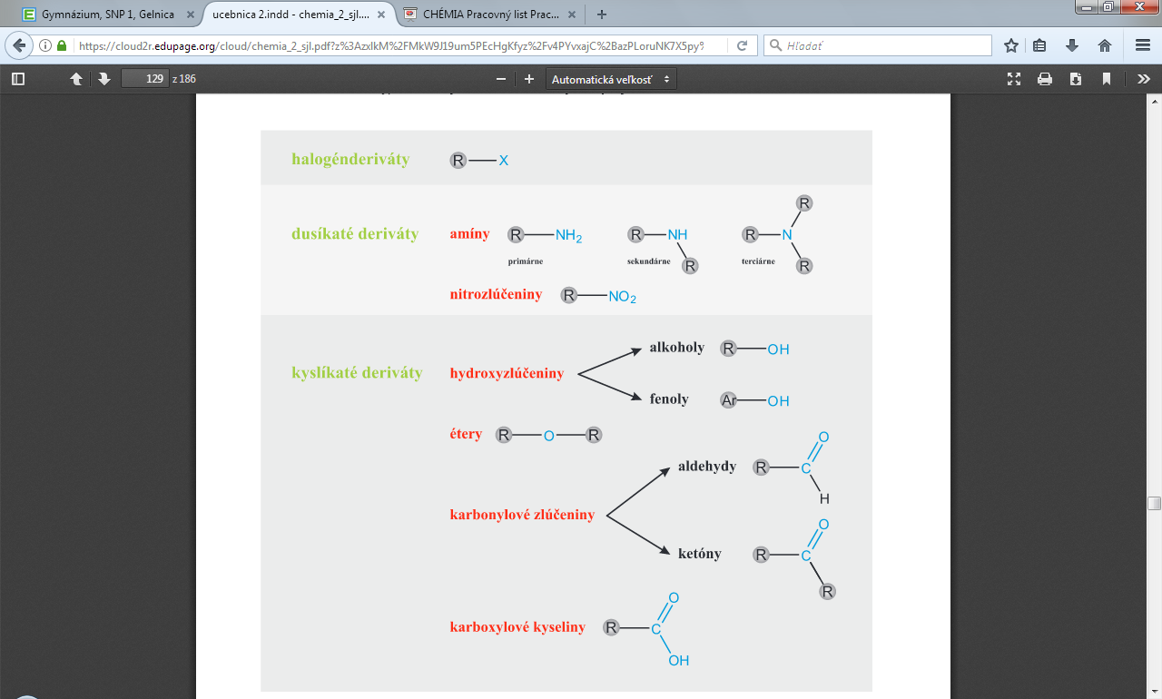

|  |  |  |
| --- | --- | --- |
| **Halogénderiváty** |  | **chlórmetán CH3Cl,difluórmetán CH2F2** |
| **Dusíkaté deriváty** |  | **CH3NH2 metylamín**  **(CH3)2 NH dimetylamín** |
|  |  | **CH3NO2 nitrometán** |
| **Kyslíkaté deriváty** |  | **CH3OH metanol,**  **CH3CH2OH etanol** |
|  |  | **CH3CH2-O-CH2 CH3 dietyléter** |
|  |  | **HCOH formaldehyd CH3COH acetaldehyd** |
|  |  | **HCOOH kyselina mravčia**  **CH3COOH kyselina octová** |

**Halogénderiváty uhľovodíkov** R-X všeobecný vzorec

|  |
| --- |
| Halogénderiváty uhľovodíkov sú organické zlúčeniny obsahujúce vo svojich molekulách jednoväzbovú halogénovú skupinu –X (kde X je F, Cl, Br alebo I) |

* najbežnejšie sú chlórderiváty (R-Cl)

Názvoslovie:

CH3Cl vieme pomenovať:

1. názov uhľovodíkového zvyšku + prípona **–halogenid**

teda - metylchlorid

1. názov halogénu + základného uhľovodíka

teda - chlórmetán

Mnohé halogénuhľovodíky majú triviálne názvy

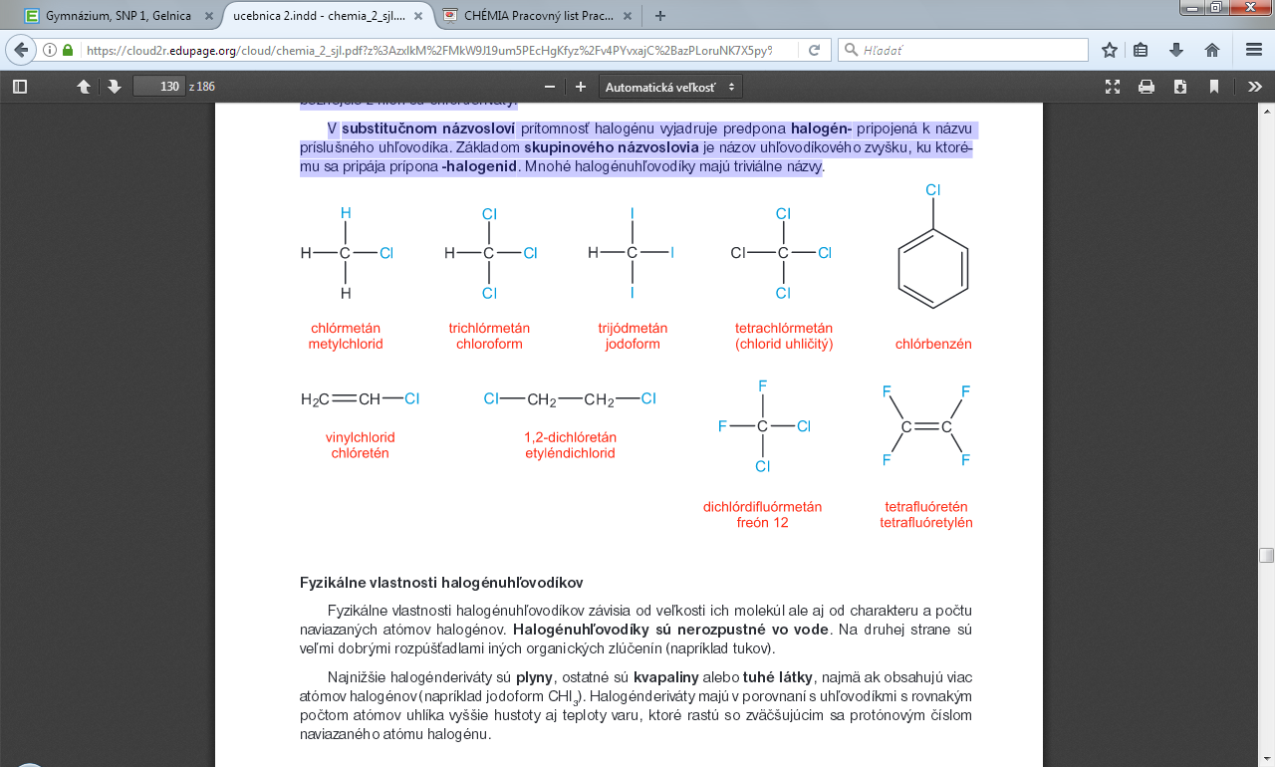

Fyzikálne vlastnosti halogénuhľovodíkov:

* závisia od veľkosti molekúl, od typu a počtu naviazaných halogénov
* halogénuhľovodíky sú nerozpustné vo vode = hydrofóbne, nepolárne látky
* sú veľmi dobrými rozpúšťadlami iných organických zlúčenín (napríklad tukov).
* najnižšie halogénderiváty (s nízkym počtom C) sú plyny,
* ostatné sú kvapaliny alebo tuhé látky (najmä ak obsahujú viac halogénov (napr. jodoform CHI3).

Halogénderiváty majú v porovnaní s uhľovodíkmi s rovnakým počtom atómov uhlíka **vyššie hustoty aj teploty varu,** ktoré rastú so zväčšujúcim sa protónovým číslom naviazaného atómu halogénu.

Pr. Tv aj hustota metánu (CH4) < Tv aj hustota CH3Cl !!!!!!!!!

**Chemické vlastnosti halogénderivátov:**

Chemické vlastnosti halogénuhľovodíkov vyplývajú z charakteru väzby C–X

* halogény majú **väčšiu** hodnotu elektronegativity ako uhlík, táto **väzba je polárna**
* 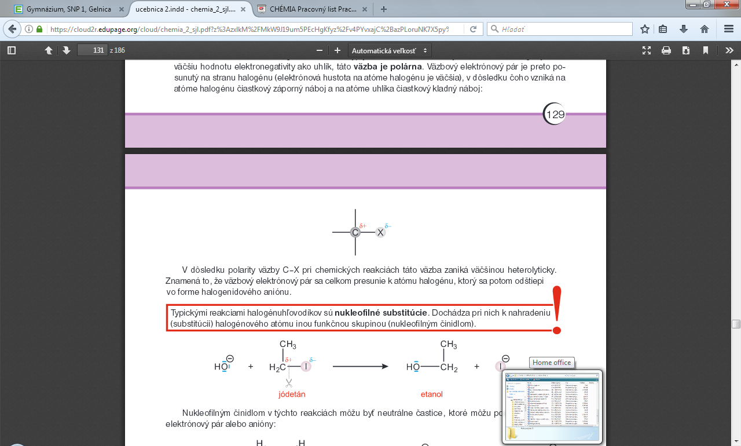väzbový elektrónový pár je preto posunutý na stranu halogénu (elektrónová hustota na atóme halogénu je väčšia)
* na atóme halogénu vzniká čiastkový

záporný náboj a na atóme uhlíka čiastkový kladný náboj:

V dôsledku polarity väzby C–X pri chemických reakciách táto väzba zaniká väčšinou heterolyticky - väzbový elektrónový pár sa celkom presunie k atómu halogénu, ktorý sa potom odštiepi vo forme halogenidového aniónu

